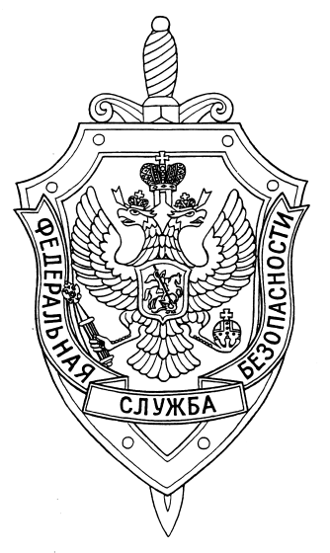

СООБЩЕНИЕ ПРЕСС-СЛУЖБЫ

ПОГРАНИЧНОГО УПРАВЛЕНИЯ ФСБ РОССИИ ПО НОВОСИБИРСКОЙ ОБЛАСТИ

г. Новосибирск, ул. Залесского 9, тел.: (383) 216-87-82,

e-mail: [pu.novosibobl@fsb.ru](mailto:pu.novosibobl@fsb.ru)

Пограничным управлением ФСБ России по Новосибирской области, совместно с Управлением ФСБ России по Новосибирской области, во взаимодействии с 41 общевойсковой армией МО Российской Федерации, Главным управлением МВД России но Новосибирской области, Управлением Росгвардии по Новосибирской области, Сибирским таможенным управлением ФТС России, органами местного самоуправления проведено оперативно-профилактическое мероприятие (ОПМ) в пограничной зоне.

В ходе проведения ОПМ было организовано согласованное применение авиации ФСБ России и беспилотных авиационных комплексов по воздушному патрулированию участка границы. В целях пресечения возможных противоправных действий через государственную границу, обеспечения контроля за соблюдением административно-правовых режимов на приграничных территориях, сопровождения, наведения и корректировки действий пограничных нарядов совместно с авиацией применялись автомобильные патрульные комплексы с дистанционными средствами контроля.

В результате, слаженного взаимодействия сотрудников силовых ведомств выявлено 4 нарушителя режима государственной границы, 57 нарушителей пограничного режима, пресечена преступная деятельность 2 групп, организовавших каналы нелегальной миграции, выявлено два лица находящихся в федеральном розыске.

Сформированная система обеспечения пограничной безопасности, способна адекватно противодействовать возникающим угрозам и вызовам в пограничной сфере на российско-казахстанском участке государственной границы.